Benutzerhandbuch Ubuntu Linux für die KulturLoge Dresden e.V.

Einleitung
Dieses Benutzerhandbuch gibt einen Überblick über die ersten Schritte und die Bedienung von Ubuntu Linux auf den Leih-Notebooks für die ehrenamtlichen Helfer:innen.

Benutzer
Auf dem Notebook sind zwei Standardbenutzer eingerichtet:
- „KulturLoge Dresden e.V.“ – Benutzerkonto für die Anwender:innen des Notebooks. Dieses Konto kann nur die installierten Programme ausführen und hat keine administrativen Berechtigungen.
- „Administrator“ – Benutzerkonto für die Administration des Notebooks. Dieses Konto wird nur von Mitarbeiter:innen der KulturLoge Dresden e.V. verwendet.

Software
Auf dem Notebook ist folgende Software für die Anwender:innen installiert:
- Firefox – Internetbrowser für den Zugriff auf die Internetdienste der KulturLoge Dresden e.V.
- Thunderbird – E-Mail-Programm
- LibreOffice Writer / Calc / Impress – Office-Paket zur Textverarbeitung (Writer), Tabellenkalkulation (Calc) und für Präsentationen (Impress)

Bedienung

Login und Passwort setzen
Folgende Schritte sind bei der ersten Anmeldung durchzuführen:
- Benutzer „KulturLoge Dresden e.V.“ auswählen.
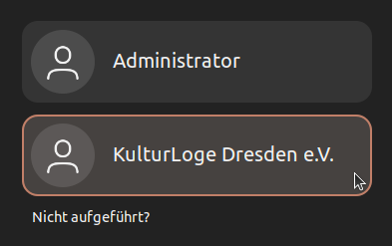
- Ein neues Passwort festlegen.
  - Das neue Passwort muss zweimal eingegeben werden.
  - Ein sicheres Passwort sollte mindestens 8 Zeichen enthalten: mindestens 1 Großbuchstabe, 1 Kleinbuchstabe, 1 Ziffer und 1 Sonderzeichen (z. B. \$, &, ! oder #).
  - Wenn ein unsicheres Passwort eingegeben wird, erscheint ein Hinweis.
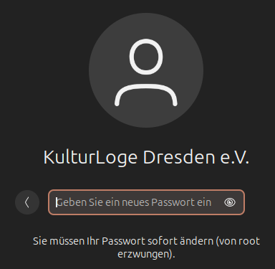

Benutzer abmelden / Notebook herunterfahren / Neu starten
Über die Bedienleiste oben rechts kann der Benutzer abgemeldet sowie das Notebook neu gestartet oder heruntergefahren werden. Dazu auf die Symbole oben rechts klicken (die genauen Symbole können je nach Systemzustand abweichen):
Danach auf das Ein-/Aus-Symbol klicken:
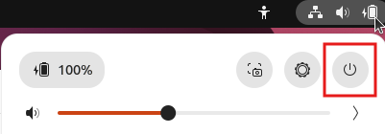
Jetzt kann die entsprechende Aktion ausgewählt werden:
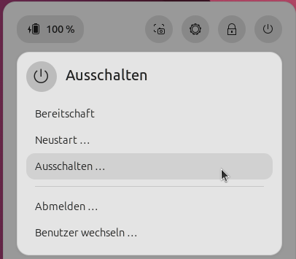

Internetverbindung
Das Notebook kann entweder über Kabel oder mit WLAN mit dem Internet verbunden werden.

Kabelverbindung
Bei der Verbindung über Kabel wird das Netzwerkkabel in den dafür vorgesehenen Anschluss gesteckt. Die Verbindung sollte danach automatisch funktionieren. Oben rechts sollte folgendes Symbol angezeigt werden:

WLAN
Für die Verbindung mit einem WLAN auf die Symbole oben rechts klicken. Die genauen Symbole können je nach Systemzustand abweichen.
Nach dem Klick öffnet sich ein Dialogfenster, in dem ein WLAN ausgewählt werden kann. Zum Ein- und Ausschalten des WLANs direkt auf „Wi-Fi“ klicken:
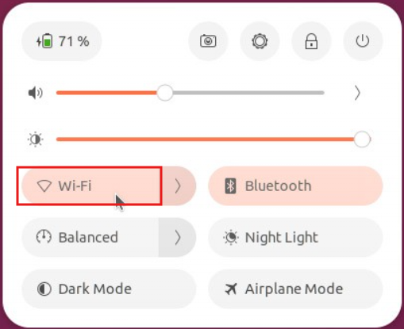
Zur Auswahl eines anderen WLANs auf den Pfeil nach rechts neben „Wi-Fi“ klicken:
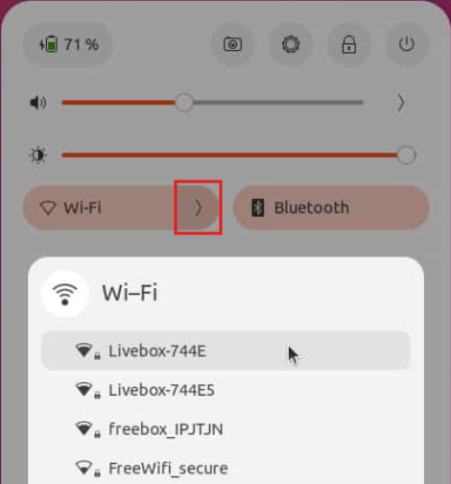
Anschließend das passende WLAN auswählen und das WLAN-Passwort eingeben.

Programme ausführen
Auf der linken Seite sind die wichtigsten Programme in der Schnellstartleiste bereits eingerichtet. Mit einem Klick (kein Doppelklick) kann ein Programm gestartet werden.
